






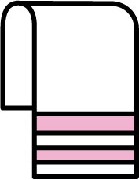





ここに文章ここに
ここに文章
ここ文章にここ！
ここに文章ここに文
章ここに文章
ここに文章に文章
ここに
文章ここ
ここに文章ここに文章ここに文章
ここに文章ここに文章ここに文章ここに文章ここに文章！
ここ文章
ここに文章ここに文章ここに文章
ここに文章ここに文章ここに文章
ここに文章ここに文章！
ここに文章ここに文章ここに文章
ここに文章ここに文章ここに文章
ここに文章ここに文章！

ここ文章ここ文章
ここに文章ここに文章ここに文章
ここに文章ここに文章ここに文章ここに文章ここに文章！
ここ文章
ここ文章
〒000-0000
兵庫県加古川市のかつめしはおいしい町１２
テンプレＢａｂｙ
ここに文章ここに文章ここに文章
タイトルタイト

